Unit 5 Lesson 13: Día 2 de centros

WU Cuántos ves: Valor posicional (Warm up)

Student Task Statement
¿Cuántos ves? ¿Cómo lo sabes?, ¿qué ves?
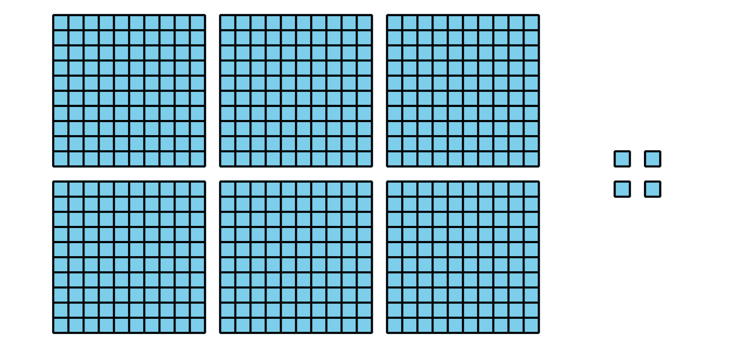
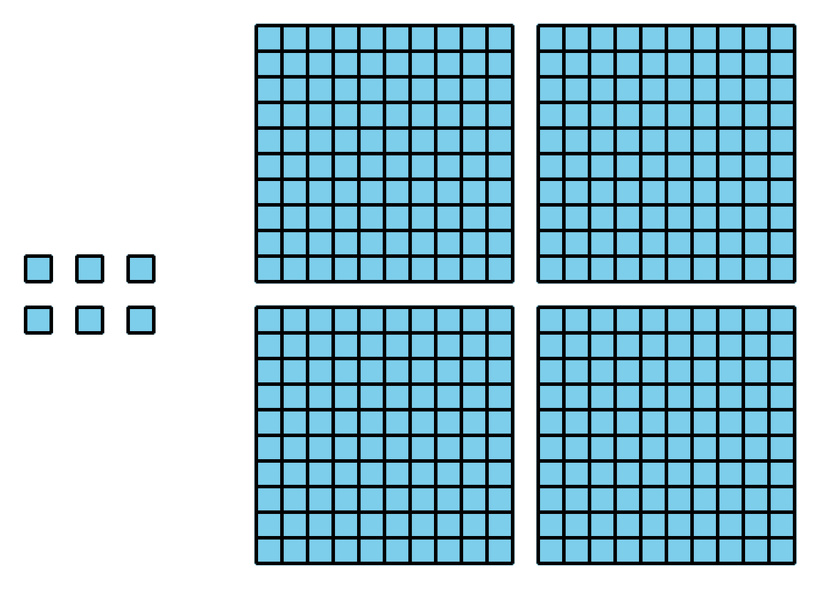
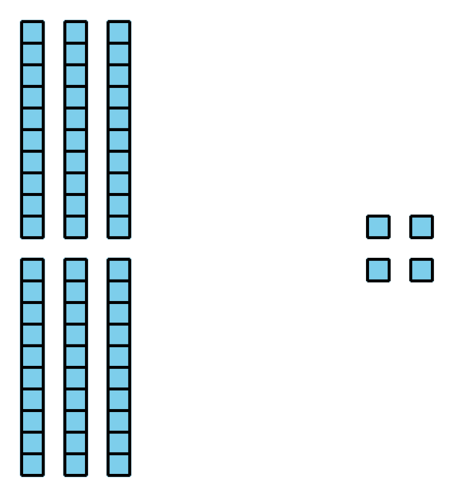

1 Conozcamos “Ordena tus números: Números de tres dígitos”

Student Task Statement

2 Centros: Momento de escoger

Student Task Statement
Escoge un centro.
Ordena tus números
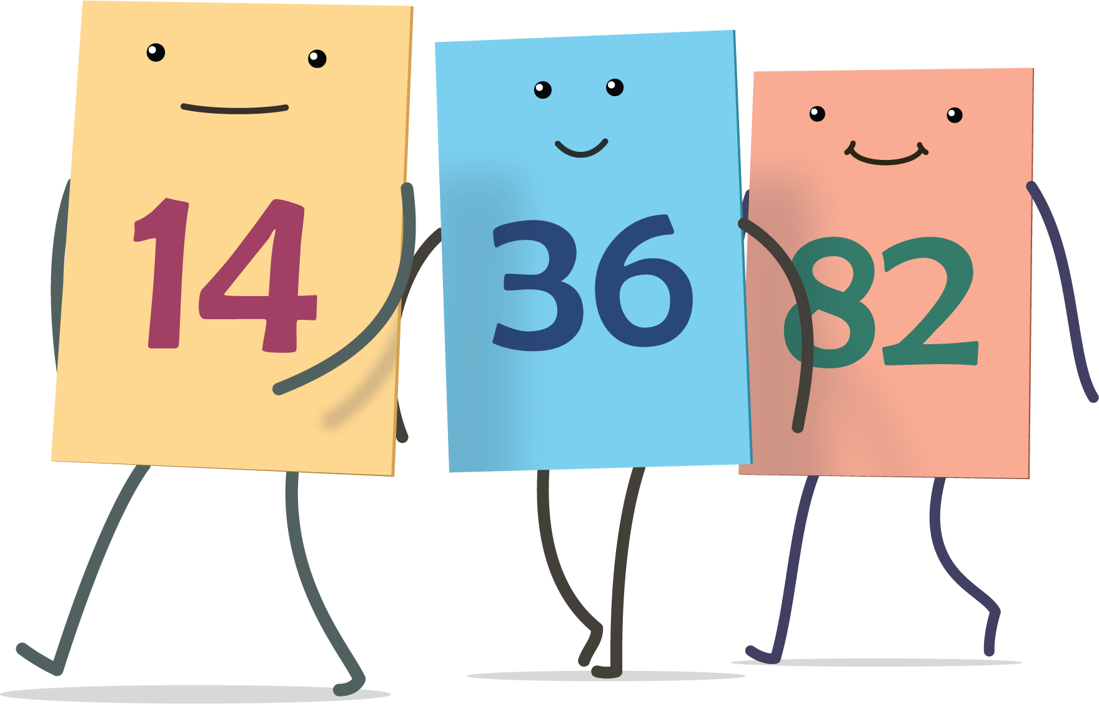
El más grande de todos
El número secreto
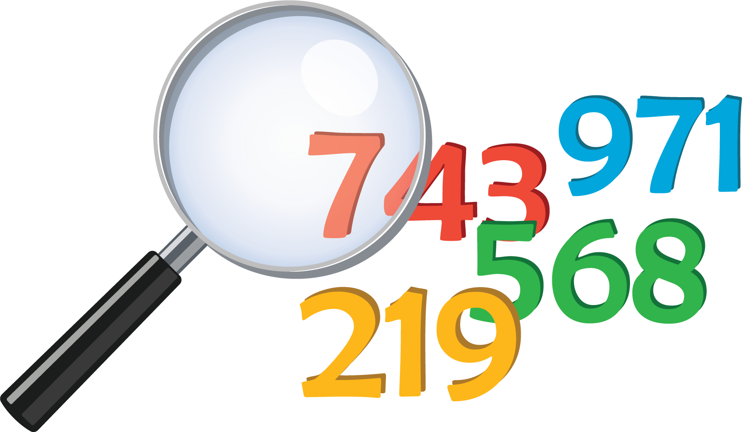
© CC BY 2021 Illustrative Mathematics®

